附件2
交通路线
齐齐哈尔市嫩江宾馆：丰恒路29号，具体位置见图1。宾馆正门图片见图2。
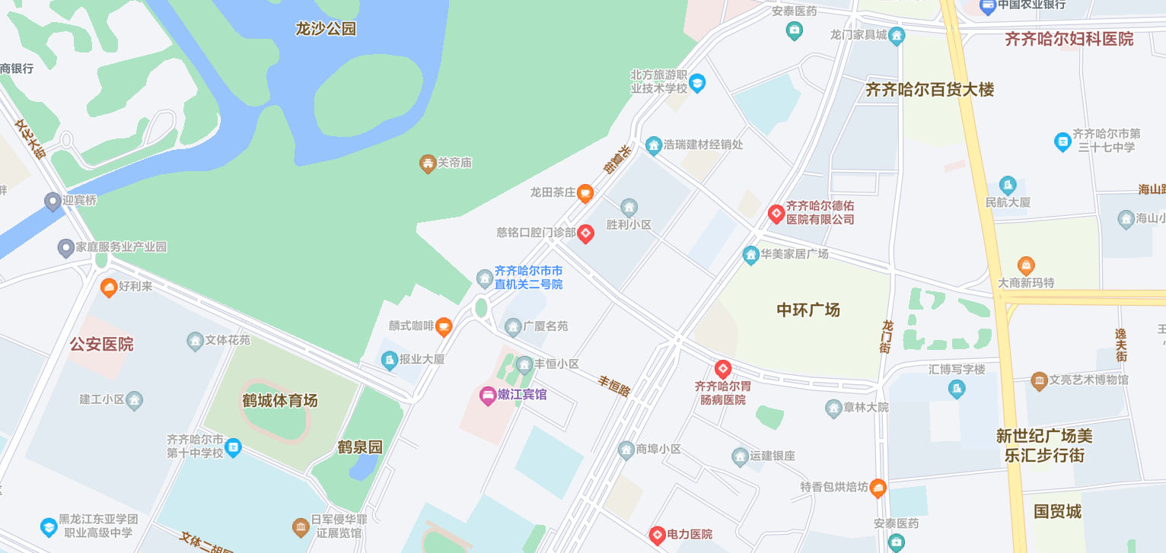
图1 齐齐哈尔嫩江宾馆位置
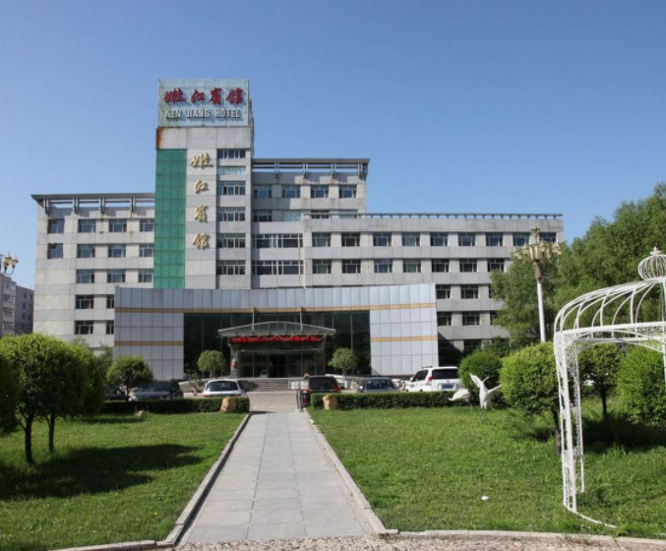
图2 宾馆正门位置
- 齐齐哈尔火车站至嫩江宾馆（总路程约4.5公里）：
① 出站后步行299米（5分钟）至火车站公交站→乘坐15路公交（和平广场方向，乘坐7站，约14分钟），在二号院公交站下车→ 步行138米（2分钟）至嫩江宾馆；
② 若直接打车，出站口对面排队等车，约12元。
- 齐齐哈尔南站至嫩江宾馆（总路程约7.5公里）：
① 出站后步行174米（3分钟）至高铁南站公交站 → 乘坐115路公交（市政务服务中心方向，乘坐25站，约34分钟），在二号院公交站下车 → 步行138米（2分钟）至嫩江宾馆；
② 若直接打车，排队等车，约18元。
- 齐齐哈尔三家子机场至嫩江宾馆（总路程约13公里）：
① 出站后步行119米（2分钟）至齐市民航机场公交站 → 乘坐111路公交（火车站方向，乘坐14站，约28分钟），在中医院南院下车 → 同站换乘5路公交站（恒大翡翠华庭方向，乘坐10站，约12分钟），在二号院公交站下车 → 步行138米（2分钟）至嫩江宾馆；
② 若直接打车，排队等车，约30元。

